Министерство образования и науки Российской Федерации
ФГБОУ ВО «Тверской государственный университет»
Факультет иностранных языков и международной коммуникации
Направление «Лингвистика»
Кафедра английского языка

РЕФЕРАТ

на тему: «Перевод повести Н.В. Гоголя “Тарас Бульба”»
по дисциплине «Информационные технологии в лингвистике»

Выполнила:
студентка 1 курса группы 12
дневной формы обучения
Маслобоева Татьяна Павловна
Проверила:
к.ф.н., доцент, кафедры английского языка
Масленникова Евгения Михайловна

ТВЕРЬ
2021

Т.П. Маслобоева
Тверской государственный университет (Тверь)

ПОВЕСТЬ «ТАРАС БУЛЬБА» Н.В. ГОГОЛЯ
НА АНГЛИЙСКОМ ЯЗЫКЕ

Впервые повесть «Тарас Бульба» Н. В. Гоголя (1809-1854) была опубликована в сборнике повестей «Миргород» в 1835 году, который состоял из двух частей. В первой части были напечатаны повести «Старосветские помещики» и «Тарас Бульба». Во вторую часть также вошли две повести: «Вий» и «Повесть о том, как поссорился Иван Иванович с Иваном Никифоровичем». Сборник позиционируется как продолжение «Вечеров на хуторе близ Диканьки». Повести в нем основаны на украинском фольклоре и имеют много общего между собой.
Рассмотрим историю переводов повести на английский язык.
По данным из библиографической базы данных «WorldCat / «The World’s Largest Library Catalog» (https://www.worldcat.org/) и HathiTrust Digital Library (https://www.hathitrust.org/) имеется 11 переводов повести Н.В.Гоголя «Тарас Бульба» на английский язык (см. табл. 1).

Табл. 1 Переводы повести «Тарас Бульба» на английский язык в хронологическом порядке
Год публикации | Название книги или сборника | Переводчик
1860 | Cossack tales (The Night of Christmas Eve, Tarass Boolba) | Юрий Толстой / Yury Tolstoy
1886 | Taras Bulba, by Nikolaï Vasilievitch Gogol | Изабел Флоренс Хапгуд / Isabel Florence Hapgood (1851-1928)
1887 | Taras Bulba: also St. John's Eve, and other stories / by Nikolai V. Gogol | Изабел Флоренс Хапгуд / Isabel Florence Hapgood (1851-1928)
1888 | Taras Bulba: a historical novel of Russia and Poland by Nikolaĭ Vasilʹevich Gogolʹ;with a preface by the translator | Джеремиа Картин / Jeremiah Curtin (1835-1906)
1928 | The Works of Nikolay Gogol. Vol. 5. Mirgorod, containing Old-World Land-Owners, Taras Bulba, Viy, and Ivan Ivanovich & Ivan Nikiforovich. pp. ix. 342. | Констанс Гарнетт / Constance Garnett (1861-1946)
1958 | Mirgorod; being a continuation of Evenings in a village near Dikanka | -
1962 | Mirgorod, including The old-world landowners, Taras Bulba, Viy, Ivan Ivanovich and Ivan Nikiforovich | Дэвид Магаршак /David Magarshack (1899-1977)
1962 | Taras Bulba; Introduction by John Cournos | Чарльз Джеймс Хогарт / Charles James Hogarth (1869-1942)
1962 | Taras Bulba and the Lost Letter and Fearful Vengeance | Эндрю Р. МакЭндрю / Andrew R. MacAndrew (1911-2001)
1982 | Taras Bulba | Бернард Фарбар / Bernhard Farbar
2003 | Taras Bulba / Nikolai Gogol; introduction by Robert D. Kaplan | Питер Константин / Peter Constantine (1963-)

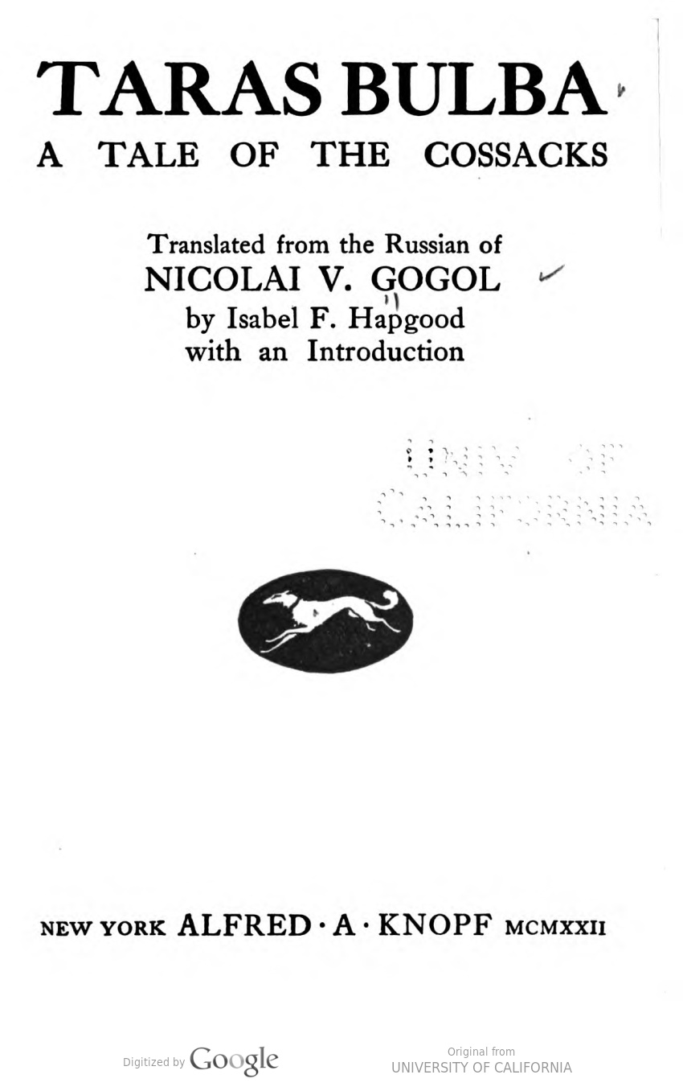
Над переводом повести «Тарас Бульба» на английский язык работали: Юрий Толстой / Yury Tolstoy, Изабел Флоренс Хапгуд / Isabel Florence Hapgood (1851-1928), Джеремиа Картин / Jeremiah Curtin, Констанс Гарнетт / Constance Garnett (1861-1946), Дэвид Магаршак / David Magarshack (1899-1977), Чарльз Джеймс Хогарт / Charles James Hogarth (1869-1942), Эндрю Р. МакЭндрю / Andrew R. MacAndrew (1911-2001), Бернард Фарбар / Bernard Farbar, Питер Константин / Peter Constantine (1963-).

Первый перевод повести «Тарас Бульба» на английский язык
Впервые на английском языке повесть Н.В. Гоголя «Тарас Бульба» вышла в 1866 году, но в 1922 нью-йоркским издательством было опубликовано переиздание перевода в книге «Taras Bulba. A tale of the Cossacks». Автором и переводчиком данной повести является Изабелль Флоренс Хапгуд / Isabel Florence Hapgood (1851-1928). Изабелль Хапгуд была переводчицей французской и русской литературы, среди ее работ имеются переводы произведений Льва Толстого «Детство», «Отрочество», «Юность»; Николая Гоголя «Тарас Бульба» и «Мёртвые души», а также перевод романа «Отверженные» Виктора Гюго.
Книгу открывает авторское предисловие, занимающее 32 страницы, в котором переводчица делится с читателями некоторыми фактами из географии и истории России и Украины, элементами славянского фольклора, а также фактами из жизни Николая Гоголя. Она убеждена, что иностранному читателю будет интересно узнать о местоположении Украины, о том, как устроено казачество и о культурно-историческом контексте произведения. Перевод начинается с 33-й страницы. В тексте перевода имеются сноски, где приводятся пояснения о реалиях и фактах казачьего быта и жизни.

Список используемой литературы
WorldCat / «The World’s Largest Library Catalog» (https://www.worldcat.org/)
HathiTrust Digital Library (https://www.hathitrust.org/)
Gogol. N.V. Cossack tales (The Night of Christmas Eve, Tarass Boolba). - London, [1860]. (Translated by Yury Tolstoi)
Gogol N.V. Taras Bulba. - – New York, T. Y. Crowell & co. (Translated by Isabel Florence Hapgood)
Gogol N.V. St. John’s eve, and other stories. – New York, T. Y. Crowell & co. (Translated by Isabel Florence Hapgood)
Gogol N.V. Taras Bulba: a historical novel of Russia and Poland. - New York: J.B. Alden, 1888. (Translated by Jeremiah Curtin)
Gogol N.V. The Works of Nikolay Gogol. Vol. 5. Mirgorod, containing Old-World land-owners, Taras Bulba, Viy, and Ivan Ivanovich & Ivan Nikiforovich. – London: Chatto & Windus, 1928. (Translated by Constance Black Garnett)
Gogol N.V. Mirgorod: being a continuation of Evenings in a billage near Dikanka (Old-time landowners. Taras Bulba. Viy. The tale of how Ivan Ivanovich quarelled with Ivan Nikiforovich). – Moscow: Foreign Languages Publishing House, 1958.
Gogol N.V. Mirgorod, including The old-world landowners, Taras Bulba, Viy, Ivan Ivanovich and Ivan Nikiforovich. – New York: Minerva Press, 1968 (Translated by David Magarshack)
N.V. Gogol. Taras Bulba, and other tales. - London: J. M. Dent & Sons: New York: E. P. Dutton & Co., 1930. (Translated by Charles James Hogarth (with an introduction by John Cournos))
N.V.Gogol. Taras Bulba and The Lost Letter and Fearful Vengeance. – 1962. (Translated by Andrew R. McAndrew)
N.V. Gogol. Taras Bulba. – Prestige Books, 1982. (Translated by Bernhard Farbar)
N.V. Gogol. Taras Bulba. – 2003. (Translated by Peter Constantine, with an introduction by Robert D. Kaplan)

